VERSIÓN PÚBLICA

“Este documento es una versión pública, en el cual únicamente se ha omitido la información que la Ley de Acceso a la Información Pública (LAIP), define como confidencial entre ellos los datos personales de las personas naturales firmantes”. (Artículos 24 y 30 de la LAIP y artículo 6 del lineamiento Nº 1 para la publicación de la información oficiosa).

“También se ha incorporado al documento las firmas escaneadas con sus respectivos sellos, de las personas naturales firmantes para la legalidad del documento”

UNIDAD DE ADQUISICIONES Y CONTRATACIONES INSTITUCIONAL |  |  |  |  |  | FORMA DE PAGO: CRÉDITO |  | PREVISION No. 1
HOSPITAL NACIONAL ESPECIALIZADO DE MATERNIDAD  FUENTE DE FINANCIAMIENTO: FONDO GENERAL |  |  |  |  |  | UNIDAD SOLICITANTE:  UNIDAD DE INFORMATICA
SOLICITUD DE COTIZACION
45/2012
ORDEN DE COMPRA DE BIENES Y SERVICIOS
Lugar y Fecha: |  | San Salvador, 13 de diciembre de 2012 |  |  |  |  | No. Orden: 271/2012
RAZON SOCIAL DEL SUMINISTRANTE |  |  |  |  |  |  | NIT
MILITZA DEL CARMEN RODRIGUEZ ZELAYA
RENGLON | CANTIDAD |  | CODIGO | UNIDAD  DE MEDIDA | D E S C R I P C I O N |  |  |  | PRECIO UNITARIO | VALOR TOTAL
- | - |  | - | - | LINEA:0202 Atención Hospitalaria--UPS Y REGULADOR DE ENERGIA |  |  |  | - | -
- | 26 |  | - | C/U | UPS DE 550 VA, 330 WATTS. MARCA: APC. APC BE550G, CAPACIDAD DE POTENCIA DE SALIDA (VA): 550 VA, POTENCIA DE SALIDA: 330 W, ALIMENTACION, FRECUENCIA DE ENTRADA: 60HZ, LONGITUD CABLE ALIMENTACION: 1.52 M. TIEMPO DE RECARGA DE LA BATERIA: 24 H, TIPICO TIEMPO DE COPIA DE SEGURIDAD A MITAD DE TIEMPO DE CARGA: 13.4 MIN. TIPICO DE TIEMPO DE COPIA DE SEGURIDAD AL TIEMPO COMPLETO DE CARGA: 3.2 MIN. PESO: 5910  G. SOFWARE DE MONITOREO. GARANTIA: 3 AÑOS POR DESPERFECTOS DE FABRICA. ORIGEN:  FILIPINAS, GARANTIA: 3 AÑOS, CUBRE LA BATERIA Y PARTES ELECTRONICAS DEL EQUIPO. |  |  |  | $63.00 | $1,638.00
 |  |  |  | - | TOTAL........................ |  |  |  |  | $1,638.00
SON: Un mil seiscientos treinta y ocho 00/100 dólares.
ADMINISTRADOR DE ORDEN DE COMPRA: ING. FRANCISCO CABRERA, JEFE DE UNIDAD DE INFORMATICA.
LUGAR DE ENTREGA: ALMACEN GENERAL
FECHA DE ENTREGA: 30 DIAS HABILES DESPUES DE RECIBIR ORDEN DE COMPRA DEBIDAMENTE LEGALIZADA.
OBSERVACIONES:
Sra. Edith Guadrón de Silva Jefe UACI en funciones |  |  |  |  |  | Lic. Nuvia Orellana de Chávez Administradora
Titular |  |  |  |  |  | Contratista
Elaborado por: csanteliz

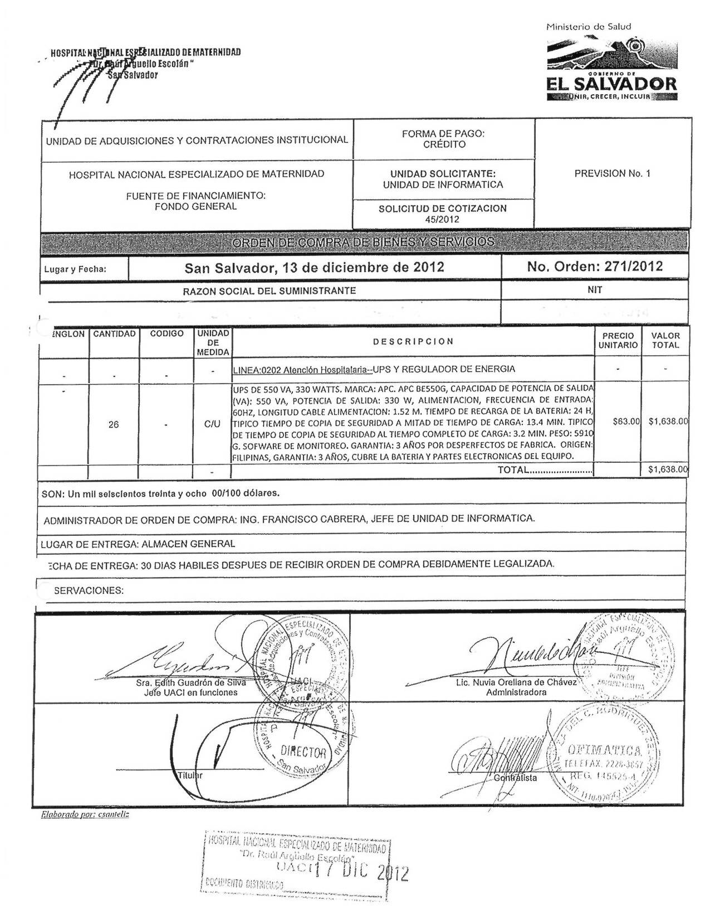
HOSPITAL NACIONAL ESPECIALIZADO DE MATERNIDAD
“Dr. Raúl Arguello Escolán “ San Salvador

